Pap Kornélia: VIZEK SZABADJA LETTEM …

„Az evezés a ciklikus mozgások legszebbike. Harmonikusan foglalkoztatja, terheli a test valamennyi izmát. A mozgásban dinamikusan részt vevő izmok egy evezőcsapáson belül megfeszülnek és ellazulnak. A feszülés és az ellazulás ritmikusan követi egymást, ez különösen jó hatással van a vérkeringésre. A mozgás üteme (intenzitása) – akárcsak a többi ciklikus sportmozgásé – szabadon, tetszés és igény szerint szabható meg. Ez magyarázza, hogy a korai ifjúságtól a késői öregségig hódolhat az ember az evezőssportnak. Egyedül és társakkal – az egész családdal – egyaránt űzhető. A túrahajóba akár több napos, több hetes kiránduláshoz szükséges felszerelést is lehet csomagolni.
A legcsodálatosabb azonban az, hogy a csendben sikló evezőshajóval gyönyörű tájakat ismerhetünk meg.
Magyarország evezésre alkalmas folyóvizekben, tavakban, csatornákban rendkívül gazdag. Háromezer kilométer a hossza azoknak a vizeknek, amelyeket túraevezősök felkereshetnének.
Evezőshajóval járva ezeket a vizeket, a romantikus holtágakat, a csendes, ártéri erdőkkel, nádasokkal szegélyezett folyókat, a vadregényes csatornákat, egészen új szemszögből tárulkozhatna elénk gyönyörű hazánk. Úgy csodálkozhatnánk rá, mint ahogyan a tévé nagyszerű sorozatát nézve ámulunk, amint együtt repülünk az operatőrrel, aki madártávlatból mutatja be Franciaországot!”

PAP KORNÉLIA:
Született: 1930. július 21, Budapest
Sportága: evezés
Klubjai: Vasas, Gheorghiu Dej Hajógyár,
Legjobb eredményei: 4x Európa-bajnok (1958, 1959, 1960, 1961), 3x Eb-3. (1955, 1956, 1957), 14x magyar bajnok (1953-1960).
A magyar evezőssport kiemelkedő egyénisége, aki nemcsak eredményeivel – zsinórban nyert négy Európa-bajnoki címével rekorderré vált – írta be magát a sportág krónikájába, hanem könyvével, a Vizek szabadja lettem… című művel is. Ebben mesél arról, mit is jelentett számára az evezés: „Ha hajómba ülve ellöktem magamat a parttól, nemcsak a szárazföldtől szakadtam el, hanem – mert úgy érzem – minden kötöttségtől is. Mint Rimbaud hajójáról, rólam is „levált a kormány s horgony” nem volt más, csak a hajóm, a víz és én. Itt találtam meg azt a küzdőteret, ahol önmagamat alakíthattam, harcolva az elemekkel és saját gyengeségemmel.” (Nemzeti Sport, 2001. 01. 11.)

A könyv 2. kiadását a Danubius Nemzeti Hajós Egylet jelentette meg.

Előszó a második kiadáshoz:
„Pap Kornélia húsz évvel ezelőtt megjelent könyve egy csodálatosan szép és izgalmas világba kalauzolja az olvasót. A szerző sodró lendületű, olvasmányos stílusban ír a vízisportok szerelmeseiről, akinek nemcsak önmagukkal és ellenfeleikkel, hanem igen gyakran a természet erőivel – esővel, széllel, hullámokkal – is meg kell küzdeniük a sikerért. Mindenek előtt önvallomás ez a könyv: önnön jellemét „konokul kalapálgató” a civilizációs fejlődés káros kinövéseivel és az emberi gyengeségekkel folyamatosan perlekedő, de belső békéjét a természet és a mozgás által mindig újra megtaláló ember kitárulkozása.
A szubjektív visszaemlékezés mellett az evezésről szóló ismeretek gazdag tárháza is ez a mű. Olvashatunk benne e szép és egészséges sportág hazai és nemzetközi történetéről: hajók, lapátok fejlődéséről: hajóépítőkről, versenyekről és versenyrendezőkről, kiváló versenyzőkről és versenyek kulisszatitkairól: kiemelkedő egyéniségekről és egyszerűen „csak” a természetet, a vízitúrázást szerető ismert és kevésbé ismert emberekről.
Mindezeket persze a szerző szemüvegén keresztül láthatjuk, aki nem volt „különleges lény” (e sokak által rásütött „bélyeg” ellen ő maga tiltakozik a legjobban). Az átlag sportolótól csak abban különbözött, hogy nagyon akarta a sikert, hogy nemcsak a siker, de a hozzá vezető út is fontos volt számára, hogy le tudta győzni önmagát és tudatosan és érzelmileg gazdagon viszonyult (és viszonyul ma is) az őt körülvevő világhoz.
A három Európa bajnoki bronzérem és a négy aranyérem nem hullott az ölébe, keményen megküzdött érte. A versenyzést a csúcson hagyta abba… - - - - -
Ajánlom e könyvet - - - - - MINDENKINEK!
Domonkos Anna”

Forrás:
- A könyv első kiadása: SPORT. BUDAPEST, 1983. (SPORT zsebkönyvek, Szerkesztő:
Kocsis L. Mihály és Kő András)
- 2. kiadás: DANUBIUS NEMZETI HAJÓS EGYLET, Budapest * 2003. (Az eredeti kiadás
főszövegét – a függeléket és a képmellékleteket elhagyva – változtatás nélkül közölték. Az
előszót a második kiadáshoz írta és a kiadásért felel: Dr. Domonkos Anna)
- Nemzeti Sport 2001. 01. 11.
- Fotók: a Vízügyi SC archívumából.

- - - - - - - - - - - - - - - - - - - - - - - - - - - - - - - - - - - - - - -

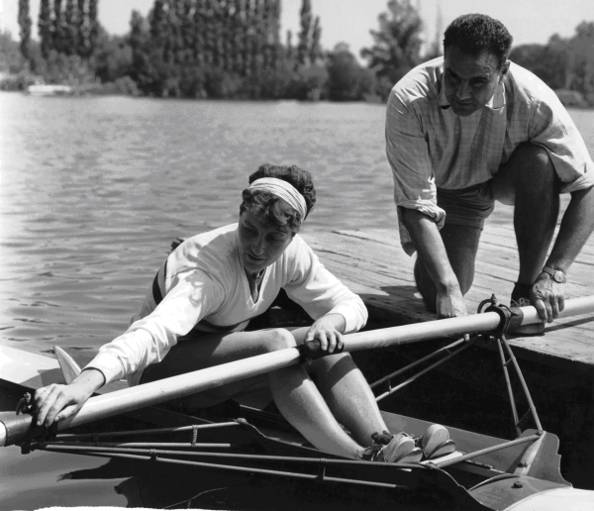

Mesteredzőjével, Bartók Ernővel.
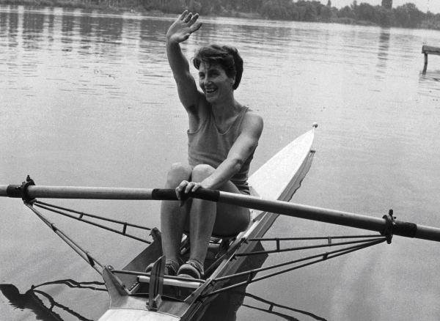

Pap Kornélia négyszeres Európa bajnok:
1958.: Poznan, 1959.: Macon, 1960.: London, 1961.: Prága

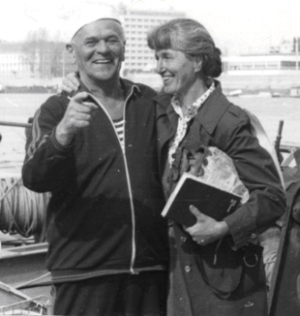

Sportújságíróként Soós Istvánnal, a Szegedi Vízügy SE edzőjével.

